PLANTILLA METODO DELPHI

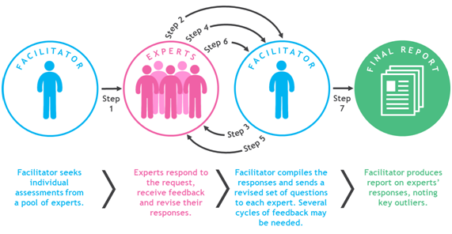

Heuer and Pherson, 2011.

